Плагин «Импорт Osm»
Плагин предназначен для импорта данных OpenStreetMap , в формате pbf.
Предварительно данные необходимо загрузить с https://download.geofabrik.de/russia.html
Послу установки плагина , в меню Axioma добавится вкладка “Импорт-Экспорт”
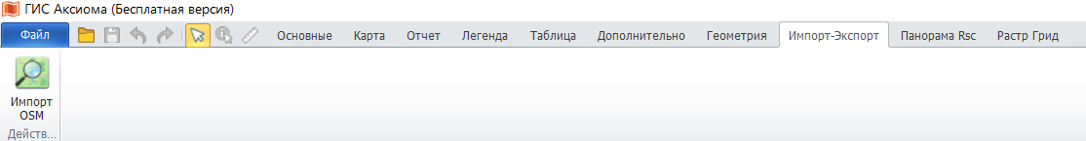
После запуска плагина , в правой части Axioma открывается вкладка
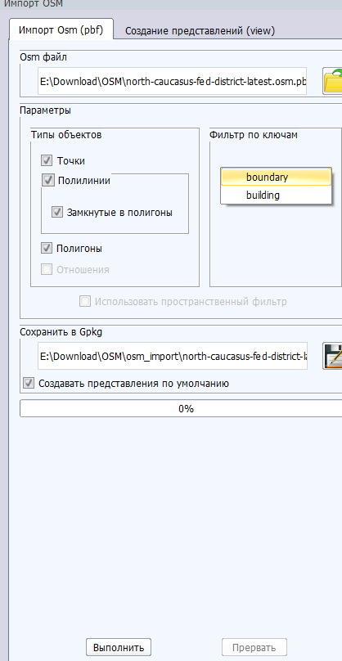
Необходимо :
- Выбрать исходный файл ( расширение pbf)
- Определить импортируемые типы объектов ( точки , полилинии, полигоны )
- Определить результирующий файл ( формат gpkg )
- Выбрать фильтр по ключам
Если в окне карты выбран один полигон , будет доступна опция «использовать пространственный фильтр.
В поставку входит два фильтра по ключам:
- Boundary ( границы )
- Building ( дома)
Список фильтров можно расширять. О том как создавать или редактировать фильтры, смотрите в Приложении 1.
Длительность процесса импорта файла, зависит от исходного размера файла. Процесс импорта идет в фоновом режиме и вы можете продолжать работу ( да же если закрыть в кладку ).
В результате работы создается файл , с расширением gpkg и откроется слой , заданный в конфигурации соответствующего фильтра ключей. В результирующем файле ( gpkg), две таблицы – <основная таблица > ( определяется в файле настроек ) и tags, а так же представление ( view ) определенное в соответствующем файле конфигурации .
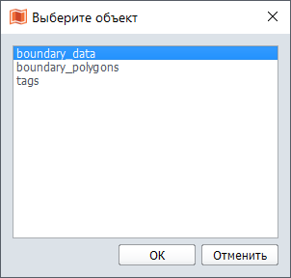
В данном конкретном случае , таблицы boundary_data и tags , представление boundary_polygons

Таблица boundary_data (основная таблица)
RecNo FieldName SQLType Size
1 fid INTEGER - уникальный ключ записи
2 geom GEOMETRY - геометрия
3 id INTEGER - уникальный id osm
4 info_json TEXT 8000 - информация о объекте в формате json
5 type_object MEDIUMINT - тип объекта ( 0- точка ,1- полилиния ,2-полигон)
6 mi_style TEXT 254 - стиль в формате MapInfo
7 osm_type TEXT 12 - тип объекта osm ( point,way,area )

Таблица tags – список всех тэгов osm, встретившихся в информации о объекте . Данная таблица может пригодиться при создании собственных представлений (view)
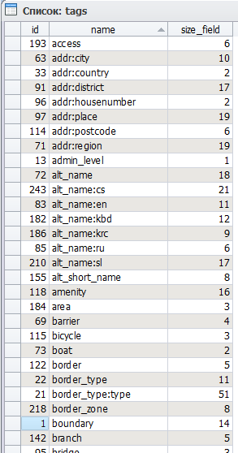

Создание представлений (view)
Данная функция , предоставляет возможность создавать дополнительный пользовательские представления (view ). Пользователь должен выбрать файл gpkg , задать перечень полей , условие и имя представления. Фактический в скриншоте создается представление аналогичное sql запросу
Select fid,id,JSON_EXTRACT(info_json, '$.name') AS name,JSON_EXTRACT (info_json, '$.boundary') AS boundary ,geom,"Pen (2, 5, 65280) Brush (5, 16711935, 11599871)" as mi_style from boundary_data where type_object>=2 and boundary="administrative". Обязательные поля fid и geom. Выражение JSON_EXTRACT (info_json, '$.boundary') – это функция извлечения значения из json . В данном конкретном примере из поля info_json ,извлекается значение поля boundary . Для понимания какие поля могут существовать в json, используйте таблицу tags

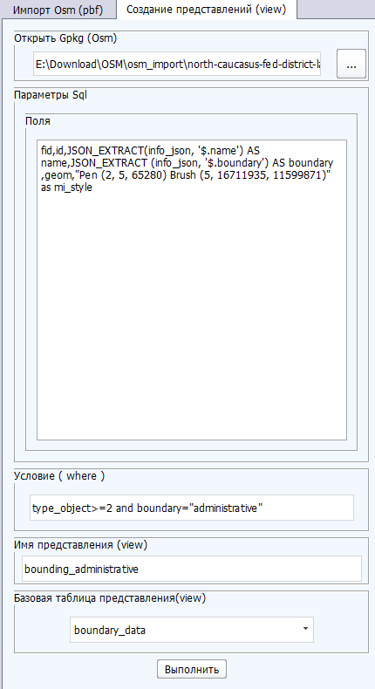

Результат выполнения ( создания представления )
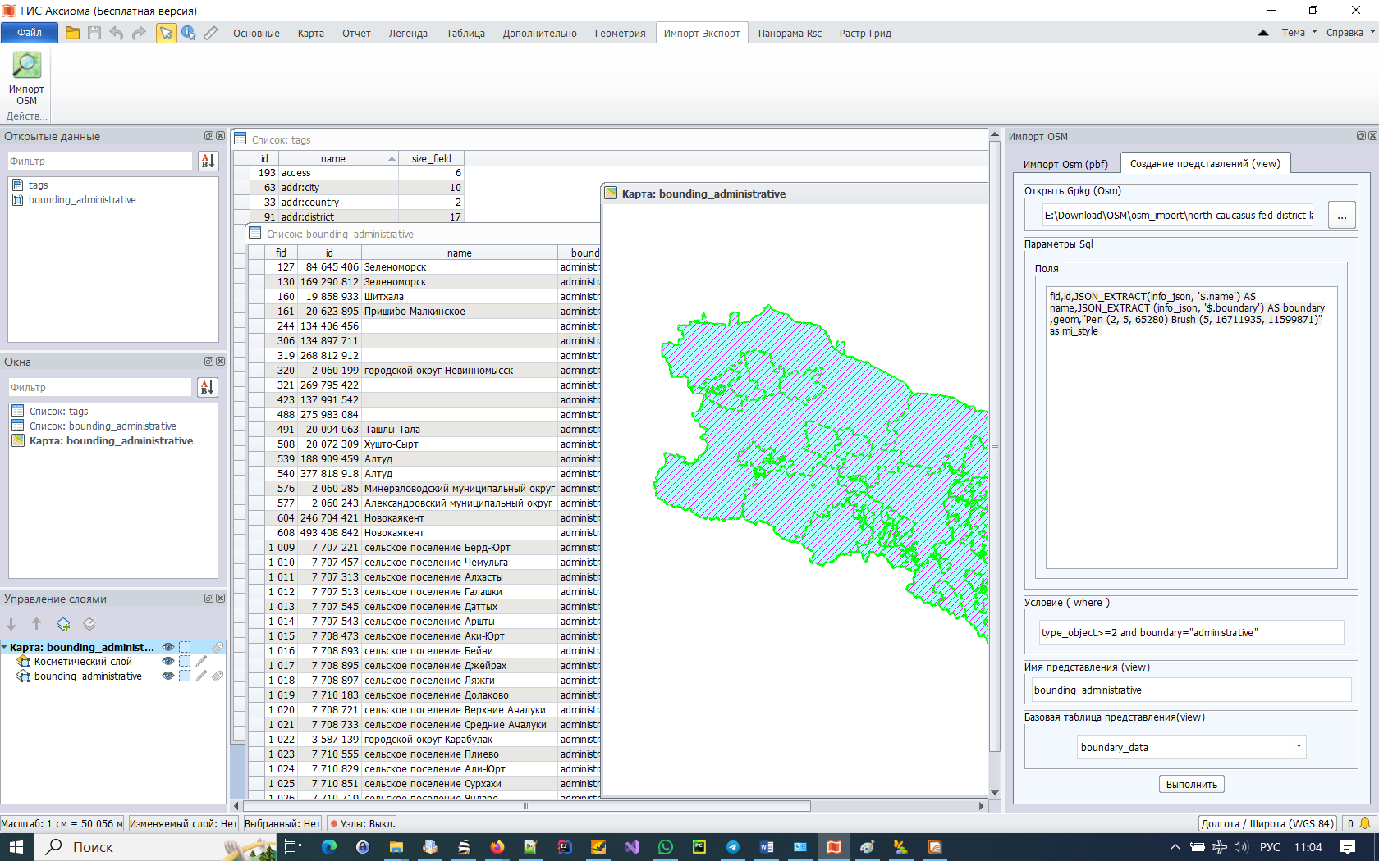

Приложение 1.
Описание файла – фильтра настроек для определенной категории ( ключа osm)
Файлы настроек фильтров хранятся в пользовательской директории ( для windows - C:\Users\<Имя пользователя>\AppData\Roaming\ESTI\Axioma.GIS\v6\installed_modules\data\ru_axioma_gis_loadOsm\)
Пример файла
{
"object_type":{
"name_layer": "boundary_data",
"point":{"enable":"true",
"style": "Symbol (36, 0, 12)"
},
"line":{
"polygon":"True",
"enable":"true",
"style": "Pen (1, 2, 0)"
},
"polygon":{"enable":"true","style": "Pen (1, 2, 0) Brush (1, 16777215, 16777215)"},
"relation": {"enable":"true","style": "Pen (1, 2, 0)"},
"filter_tag":{
"base_tag":"boundary"
},

"default_view": [{"name_view":"boundary_polygons",
"sql":"SELECT fid,id,JSON_EXTRACT ([info_json], '$.name') AS [name],cast(JSON_EXTRACT ([info_json], '$.admin_level') AS INTEGER ) AS [admin_level],JSON_EXTRACT ([info_json], '$.boundary') AS [boundary] ,geom,mi_style ",
"where": "type_object>=2 and [boundary] = 'administrative'"
}
]
}

}
Описание основных тэгов :
Название тэга | Описание
name_layer | Название основной таблицы
point | Параметры импорта для объекта типа point OSM
  enable | Признак импорта объекта ( true – да , false – нет)
  style | Стиль оформление данного объекта , в терминах MapInfo
line | Параметры импорта для объекта типа way OSM
  enable | Признак импорта объекта ( true – да , false – нет)
  polygon | Преобразовывать замкнутые полилинии в полигоны
  style | Стиль оформление данного объекта , в терминах MapInfo
polygon | Параметры импорта для объекта типа area OSM
  enable | Признак импорта объекта ( true – да , false – нет)
  style | Стиль оформление данного объекта , в терминах MapInfo
relation | Параметры импорта для объекта типа relation OSM ( зарезервировано на будущее)
  enable | Признак импорта объекта ( true – да , false – нет)
  style | Стиль оформление данного объекта , в терминах MapInfo
filter_tag | Наименования ключа ( key ) OSM , по которому выполняется выборка объектов OSM
  base_tag | Наименование ключа
default_view | Определяет название представления создаваемого в момент импорта
  name_view | Имя представления
  sql | Sql основная часть , без where
  where | Условие

